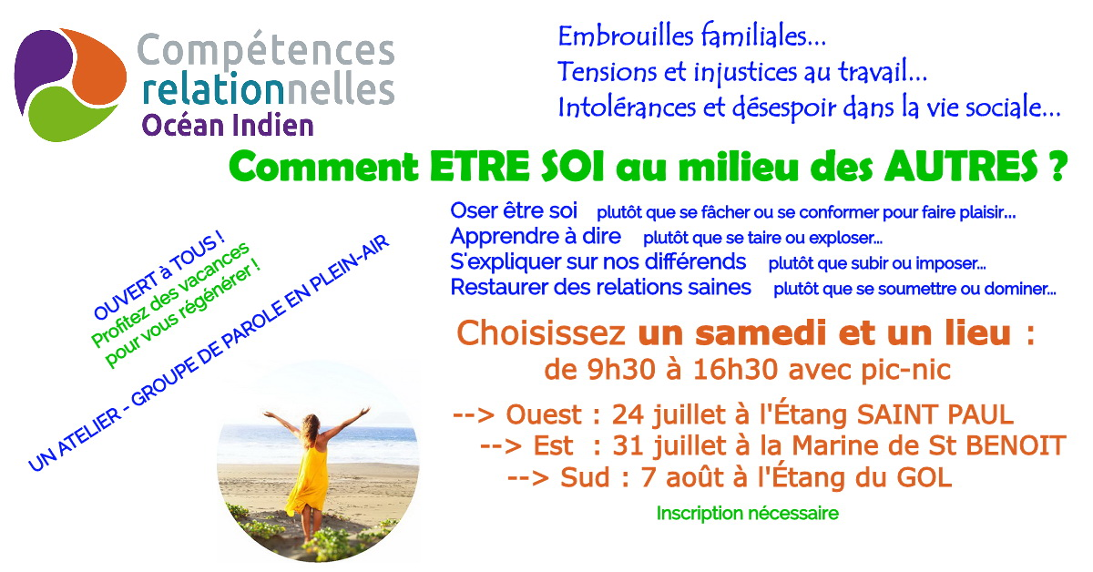

Comment ça se passe ? dans l’échange et la confidentialité
- identifier difficultés et capacités de progrès  - s’entraîner et s’exercer | - mutualiser nos expériences et interrogations  - s’encourager dans la confiance réciproque
Organisation  Le lieu exact, accessible en voiture, sera indiqué aux inscrit·e·s | Tarif : 60€ pour la journée  Le tarif ne doit pas vous empêcher de participer.  Chacun met ce qu’il peut dans la tirelire le jour de l’atelier
Renseignements et animation de l’atelier : Marc THOMAS
Mail : competences.relationnelles.974@gmail.com – Tél ou WhatSapp : +262 693 419 662
Ce bulletin d’inscription est A NOUS RETOURNER TRES RAPIDEMENT à l’adresse mail ci-dessus ou courrier (adresse postale en pied de page)

Prénom …………………………………………. NOM ………………………………………………………………………………

Adresse mail ………………………………………………………………….. Tél. ……………………………………………….

J’habite à (Ville) ………………………………………………………………………………..

Je m’inscris pour participer à cet atelier
(CHOISISSEZ votre date et lieu et supprimez les autres)
- le 24 juillet à L’Etang St PAUL
- le 31 juillet à La Marine de St BENOIT
- le 7 août à L’Etang du GOL

Enregistrez ce formulaire sur votre ordinateur et ENVOYEZ LE PAR MAIL à

competences.relationnelles.974@gmail.com – Tél ou WhatSapp : +262 693 419 662

